USUWANIE

1. 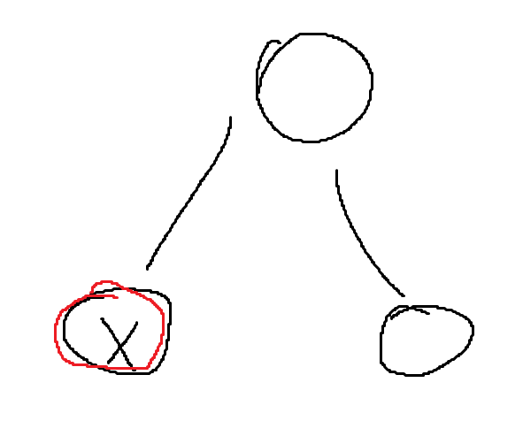Jeśli klucz **k** jest w node **x** który jest liściem, usuń klucz **k** z node’a **x**
2. 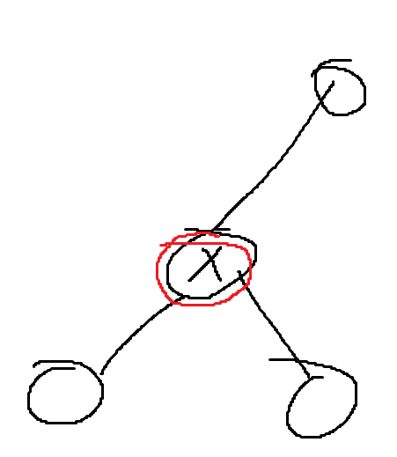Jeśli klucz **k** jest w node **x** który jest w środku
3. Jeśli dziecko **y** poprzedzające klucz **k** ma przynajmniej

**t** kluczy, to znajdź poprzednika klucza **k** w poddrzewie

ukorzenionym w **y**.